DOCUMENTO DE NEGOCIO

PROYECTO

“Sistema de reconocimiento facial para la identificación de postulantes en el acceso de resultados del examen de admisión de UNMSM”

Grupo #6

**Integrantes:**

1. Almonacid Paripancca Antony Brayan
2. Montalvo Garcia Antony Abel
3. Tovar Taboada Ricardo Manuel
4. Unocc Sihuinta Roberto Carlos
5. Pernia Meza Iver Elvis
6. Garcia Martinez Christian Arturo
7. **PN1 - Registrar Inscripción de postulantes**

1. **PN2 – Iniciar sesión mediante reconocimiento facial**

1. **PN3 – Solicitar constancia digital**

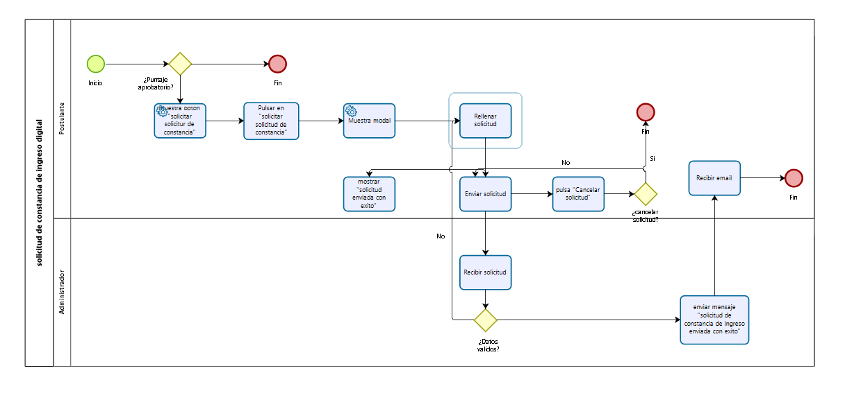

1. **PN4 – Enviar notificación con respecto a requisitos observados**Captura de pantalla de un celular

   Descripción generada automáticamente
2. **PN5– Tramite de constancia de ingreso digital**